РЕСПУБЛИКА БЕЛАРУСЬ
КОМИТЕТ ПО ОБРАЗОВАНИЮ МИНГОРИСПОЛКОМА
учреждение образования

МИНСКИЙ ГОСУДАРСТВЕННЫЙ КОЛЛЕДЖ ЦИФРОВЫХ ТЕХНОЛОГИЙ

Группа 89 ТП

Отчет

по лабораторной работе № 10
" Разработка программ с обращением к объектам DOM"
учебный предмет
“Современные языки программирования JavaScript”
Исполнитель: Кудлаш И.О.

Руководитель: Е.П. Сушкевич
Минск, 2025

Цель: закрепить навыки по работе с элементами DOM.

Порядок выполнения работы
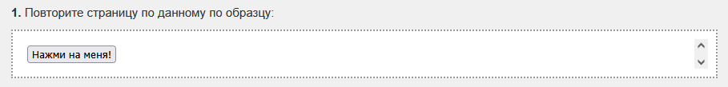
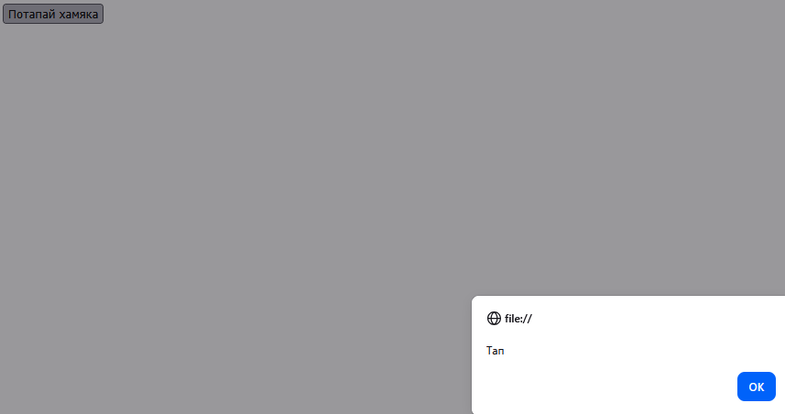
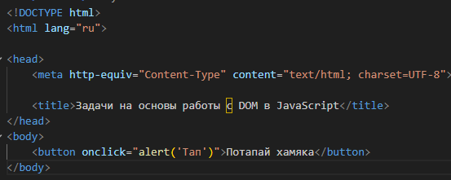

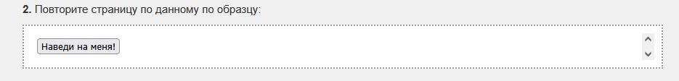

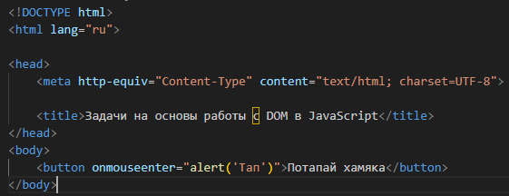

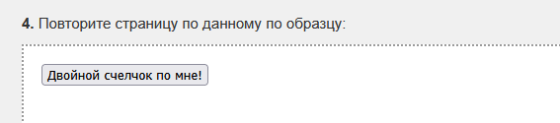
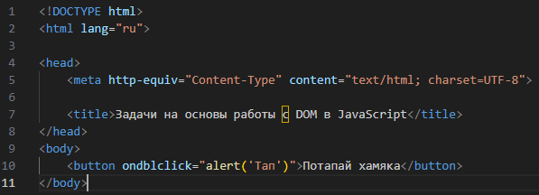

Метод getElementById и работа с атрибутами
